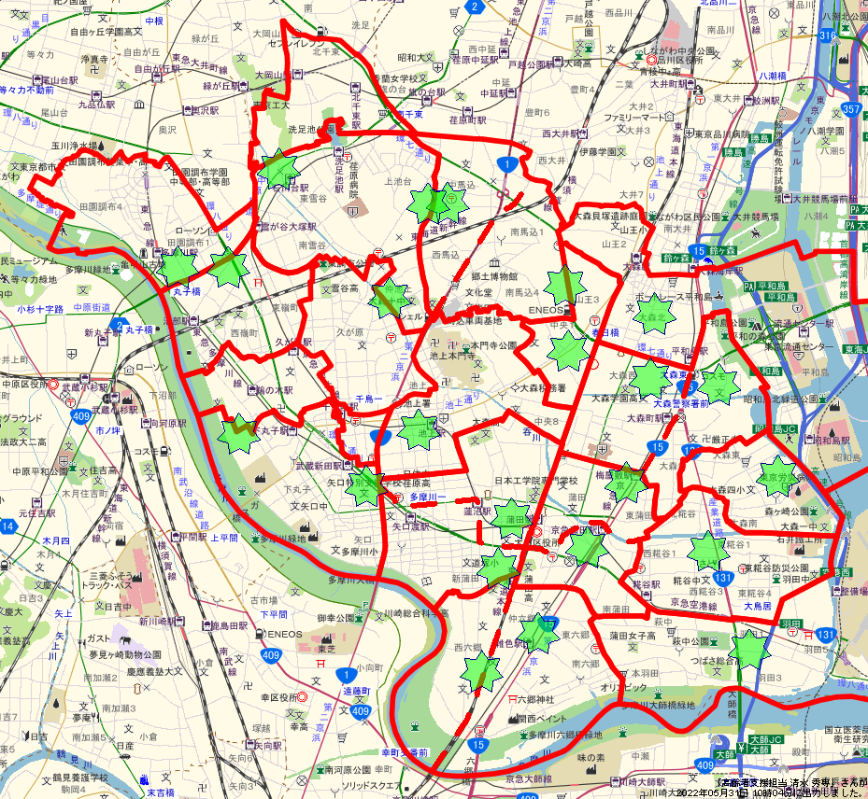

田園調布

たまがわ

徳　持

新井宿

久が原

上池台

南馬込

大　森

蒲　田

羽　田　込

大森東

資料3-3

入新井

平和島

糀　谷

六　郷

西六郷

蒲田東

新蒲田馬　込

西蒲田馬　込

やぐち

馬　込

嶺　町

地域包括支援センター区域図

（令和4年6月現在）

千　束